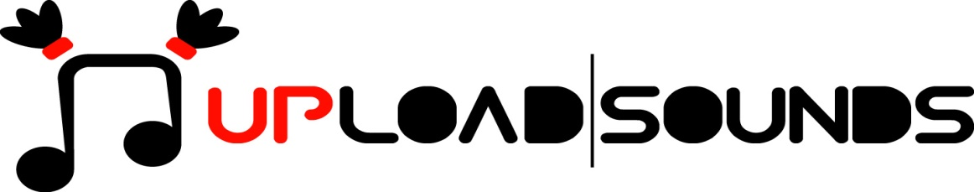 2017

UploadSounds rivela le 12 band finaliste che il 17 giugno si sfideranno a Bolzano per le audizioni finali

La commissione ha scelto le band che prenderanno parte alle audizioni finali del 17 giugno a Bolzano. Dodici i gruppi e gli artisti che si contenderanno l’edizione 2017 di UploadSounds: sei trentini, tre altoatesini e tre tirolesi. Le tre migliori band saranno premiate e per tutti gli altri la possibilità di prendere parte all’export musicale di UploadSounds che prenderà il via nel corso dell’estate.

Una sfida all’ultima nota è quella che aspetta le dodici band selezionate dalla commissione presieduta da Claudio Astronio. Giovani talenti musicali provenienti da tutto l’Euregio si esibiranno il 17 giugno al Centro Giovanile di Via Vintola a Bolzano per aggiudicarsi l’edizione 2017 di UploadSounds.
Un compito impegnativo per la commissione composta da professionisti della scena musicale internazionale che hanno dovuto scegliere i candidati tra oltre cento band iscritte sul portale con stili e background musicali estremamente diversi fra loro.
Sono ben sei le band e gli artisti trentini che accederanno alla finale: Mondo Frowno, Gio.Venale, Candirù, Light Whales, Electric Circus e Yellow Atmospheres. Per l’Alto Adige saliranno sul palco tre band: Ferbegy?, London Elephants e AKKU. Tre i candidati anche per il Tirolo con Hello Sally, Die Wohngemeinschaft e Jimmy and the Goofballs.
I Mondo Frowno sono un gruppo trentino dallo stile rock che suona assieme dal 2015 e ha già pubblicato il loro primo EP autoprodotto “MNDFRWN”.
L’universo di Gio.Venale, il progetto solista nato a Berlino di Giovanni Formilan, è una fusione di dance ed elettronica che ha dato vita negli ultimi anni a diversi spettacoli multimediali.
Iacopo Candela in arte Candirù ha un sound dal gusto pop che incastra sonorità acustiche a testi densi per raccontare atmosfere da fiaba calate nel quotidiano. Candirù si è già fatto conoscere grazie a numerosi concerti e alla partecipazione a festival.
È difficile racchiudere la loro produzione sotto un’etichetta, i pezzi dei Light Whales spaziano da un genere all’altro, il loro primo concerto è stato il SotAlaZopa 2016, ma già pochi mesi dopo sono approdati alla finale del Rockcontest di Firenze.
Electric Circus, il nome già rivela la carica di questa band che definisce il suo stile acid jazz ed è il frutto di numerose influenze, partendo da sonorità jazz per muoversi verso blues e fusion, sfruttando l’improvvisazione e la psichedelia come elementi di raccordo per una sonorità in costante sviluppo. Nel 2016 il gruppo ha intrapreso un tour negli States.
Il duo degli Yellow Atmospheres nasce quasi per gioco per mescolare il suono di due strumenti affascinanti, arpa e Handpan. Sono improvvisazione ed esplorazione gli elementi chiave che guidano la loro ricerca permettendogli di sperimentare ritmi e atmosfere diversi, ma senza perdere un filo conduttore.
Dall’Alto Adige arrivano i Ferbegy?, nati a Bolzano nel 2009 la band fonde l’elettronica con sonorità e strumenti vintage. Nel 2010 hanno pubblicato il loro primo EP “What if trees could speak?” e nel 2014 il primo LP “Soul Echoes” pubblicato da Riff Records.
London Elephants è invece il progetto musicale nato da un’idea di Michael della Giustina, contaddistinto da uno stile al tempo stesso colorato e onirico, semplice e carico di energia.
AKKU è un collettivo di 5 musicisti con diversi background musicali che hanno deciso di dare vita ad un gruppo in grado di raccogliere le diverse influenze. Il risultato è una musica che si muove tra sonorità che vanno dalla techno al trip-hop.
Dal Tirolo arrivano gli Hello Sally, il gruppo suona insieme dal 2016 e si caratterizza per un sound electro dal retrogusto funk nobilitato anche dai ritmi di diversi generi che spaziano dall’Hip HOP al D’n’B.
Die Wohngemeinschaft sono Mirjam e Sascha Pedrazzoli, come “pittori del suono”, mescolano stili e lingue diversi per creare dei quadri musicali di note e parole in cui i colori principali sono rappresentati blues, jazz, pop e folk.
Jimmy and the Goofballs, il nome è curioso e richiama le tute arancioni che indossano i dieci musicisti che insaporiscono il reggae con pizzichi di funk, hip hop, brass e rock senza dimenticare la blasmusik delle montagne da cui provengono, il tutto per un suono in grado di sorprendere.

A giudicare le giovani band sarà la commissione stessa presente in sala e formata da: Claudio Astronio (musicista e direttore d’orchestra), Emma Milzani (promoter musicale per l’agenzia inglese Academy Events), David Hebenstreit (musicista e compositore), Christoph Storbeck (artist manager), Carlotta Zuccaro (management e comunicazione per Metatron) e Bernadette Karner (manager musicale per Rhythm & Clues 77). Ad affiancarli nella scelta anche i vincitori della precedente edizione di UploadSounds Noirêve e la band austriaca dei Molly. Artisti per i quali UploadSounds ha rappresentato un trampolino di lancio, permettendo loro di muovere i primi passi nel mondo del professionismo musicale.

Le audizioni finali costituiscono infatti un’occasione non solo per le giovani band di esibirsi davanti ad un pubblico nuovo e ad esperti musicali, ma anche per gli stessi membri della commissione di scoprire nuovi talenti. Ad UploadSounds non contano solo i vincitori, quest’anno saranno assegnati i premi dal primo al terzo posto, ma anche le migliori band dell’edizione 2017 verranno prese in considerazione per partecipare alla fase dell’export musicale che prenderà il via a giugno e vedrà i giovani talenti euroregionali esibirsi sui palchi di famosi festival e manifestazioni entro e fuori i confini dell’Euregio grazie alla rete di partnership che ogni anno cresce con UploadSounds.

Le audizioni finali ospitata dal Centro Giovanile di via Vintola 18 a Bolzano si terranno sabato 17 giugno a partire dalle 14.30 e saranno ad ingresso libero.

Ulteriori informazioni:
www.uploadsounds.eu - info@uploadsounds.eu
http://www.facebook.com/uploadsounds - https://twitter.com/UploadSounds

